Zuri
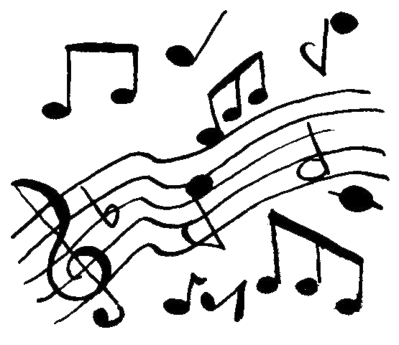
Cette nuit-là, tu étais merveilleuse, le vent chantait dans tes cheveux,
l’ AMOUR était entre nous…



1
Gau hau izan da
Nere maitea
Zinez ederra
Miresgarria

Oi, zerua zen
Xoragarria
Izarrek zuten
Bai, apaindua

2
Haize epela
Haren musika
Zure ilea
Oi, zer goxoa

Zure eskua
Nere eskuan
Zure gorputza
Nere ondoan

3
Ixiltasuna
Gure ahoan
AMODIOA
Gure erdian

Hitzak /Paroles : Txomin Hegi
(« Arteka Marteka » liburuan/Recueil « Arteka Marteka »)
Doinua /Musique : Txomin Hegi
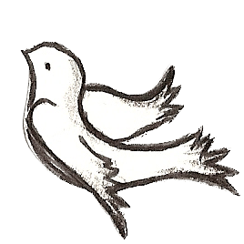
Gau hau izan da
Nere maitea
Zinez ederra
Miresgarria

Zuri
Cette nuit-là, tu étais merveilleuse, le vent chantait dans tes cheveux,
l’ AMOUR était entre nous…
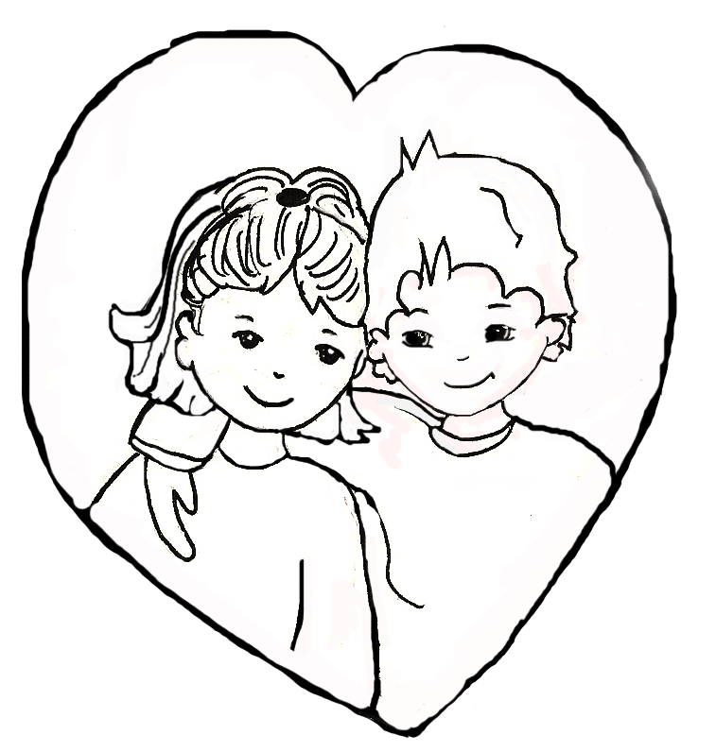

1
Gau hau izan da
Nere maitea
Zinez ederra
Miresgarria

Oi, zerua zen
Xoragarria
Izarrek zuten
Bai, apaindua

2
Haize epela
Haren musika
Zure ilea
Oi, zer goxoa

Zure eskua
Nere eskuan
Zure gorputza
Nere ondoan

3
Gau hau izan da
Nere maitea
Zinez ederra
Miresgarria

Ixiltasuna
Gure ahoan
AMODIOA
Gure erdian

Hitzak /Paroles : Txomin Hegi
(« Arteka Marteka » liburuan/Recueil « Arteka Marteka »)
Doinua /Musique : Txomin Hegi

